**GİRİŞ**

Tek eksenli güneş takip sistemi, güneş ışığına maruz kalma oranını en üst düzeye çıkarmak için bir güneş panelinin veya dizisinin yönünü ayarlayan ve böylece enerji çıkışını artıran bir mekanizmadır. Böyle bir sistem tipik olarak, güneşin gökyüzündeki hareketini takip etmek için paneli doğu-batı veya kuzey-güney yönünde tek bir eksen boyunca yatıran motorlu bir aktüatöre sahiptir

Uygulamanın arkasındaki temel fikir, güneş ışığının yoğunluğunu veya güneşin konumunu ölçmek ve bu bilgiyi, güneş panelinin yönünü güneşin hareketini takip edecek şekilde ayarlamak için kullanmaktır. Bu genellikle sensörden alınan mevcut okumanın bir referans değerle karşılaştırılması ve iki değer eşit olana kadar panelin açısını ayarlamak için bir geri besleme döngüsü kullanılarak yapılır.

**KULLANILAN BİLEŞENLER**

1. Arduino UNO microcontroller board:

* Microcontroller: ATmega328P
* Operating voltage: 5V
* Input voltage: 7-12V
* Digital I/O pins: 14 (6 of which support PWM)
* Analog input pins: 6
* Flash memory: 32 KB (0.5 KB used by bootloader)
* SRAM: 2 KB
* EEPROM: 1 KB
* Clock Speed: 16MHz

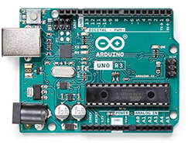

1. Light dependent resistor (LDR):

* Type: Cadmium sulfide (CdS) photoresistor
* Resistance range: 1 kΩ to 10 MΩ
* Operating temperature range: -40°C to 70°C
* Spectral response range: 400 nm to 700 nm

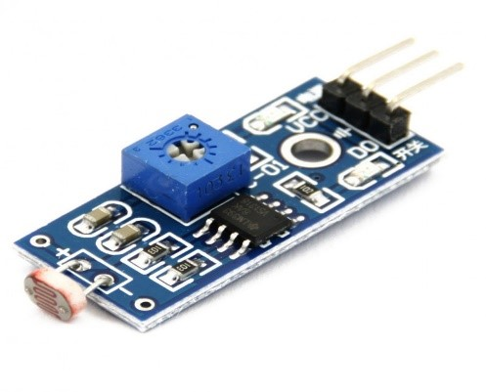

1. Servo motor:

* Type: DC motor with a gear train and control circuitry
* Torque: 2.5 kg·cm (at 4.8V)
* Operating voltage: 4.8V to 6V
* Operating temperature range: -30°C to 60°C
* Rotation angle: up to 180°

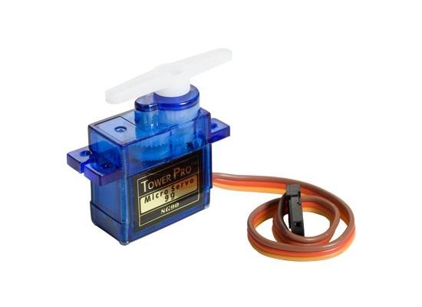

4. Jumper Kablo

* Bileşenlerin bağlantılarını yapmak için kullanılır.

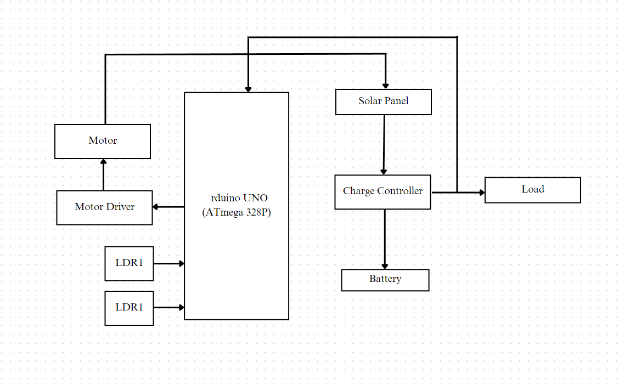

**DEVRE ŞEMASI:**

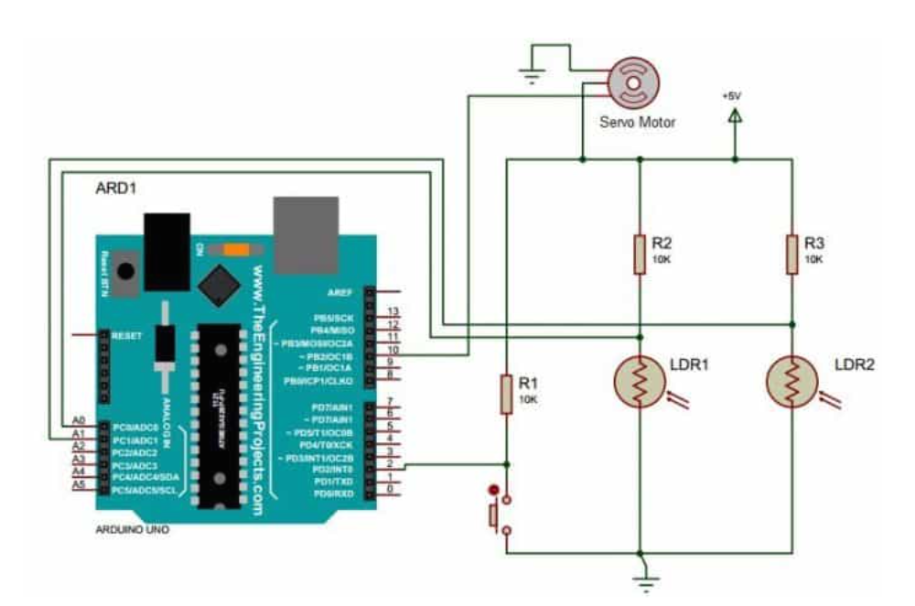

**DONANIM BİLEŞENLERİ:**

Arduino UNO mikrodenetleyici kartı

Işığa bağımlı direnç (LDR) servo motor Doğrusal aktüatör Güneş paneli Montaj braket

Yazılım bileşenleri:

Arduino IDE'si

Sistem tasarımı:

Güneş panelini montaj braketine monte edin ve doğrusal aktüatörü brakete bağlayın. LDR'yi Arduino UNO kartına bağlayın ve ışığın yoğunluğunu okuyacak şekilde programlayın. Servo motoru ve doğrusal aktüatörü Arduino UNO kartına bağlayın ve aktüatörün hareketini kontrol edecek şekilde programlayın. Kontrol algoritmasını uygulamak için C programlama dilini kullanarak yazılım kodunu Arduino IDE'ye yazın. Algoritma, girişi LDR'den okumalı ve bunu bir referans değeriyle karşılaştırmalıdır. Karşılaştırmaya dayalı olarak algoritma, güneş panelinin konumunu doğrusal aktüatör aracılığıyla ayarlamak için servo motoru kontrol etmelidir.

Sistemi farklı aydınlatma koşulları altında test edin ve güneşin hareketinin doğru şekilde takip edilmesini sağlamak için kontrol algoritmasını gerektiği gibi ayarlayın.

Önerilen bu sistem, güneş panelinin açısını tek bir eksen boyunca ayarlamak için doğrusal bir aktüatör ve aktüatörün hareketini kontrol etmek için bir servo motor kullanır. Sistem, ışığın yoğunluğunu ölçmek ve buna göre güneş panelinin konumunu ayarlamak için bir LDR kullanıyor. Kontrol algoritması, LDR'den gelen mevcut okumayı bir referans değerle karşılaştırmak ve iki değer eşit olana kadar güneş panelinin açısını doğrusal aktüatör ve servo motor aracılığıyla ayarlamak için bir geri besleme döngüsü kullanır. Önerilen bu sistem, özel tasarım gereksinimlerine ve mevcut kaynaklara göre değiştirilebilir.

**UYGULAMALAR:**

Topluluk güneş enerjisi projeleri: Tek eksenli güneş takip sistemleri, birden fazla hane veya işletme için elektrik üretmek amacıyla topluluk güneş enerjisi projelerinde kullanılabilir. Kaynakların bir havuzda toplanması ve kurulum ve bakım maliyetlerinin paylaşılması yoluyla topluluklar, her eve veya binaya ayrı güneş panelleri kurmak zorunda kalmadan temiz enerjiye erişebilirler.

Kentsel tarım: Tek eksenli güneş takip sistemleri, çatı bahçeleri veya topluluk bahçeleri gibi küçük ölçekli kentsel tarım projelerine güç sağlamak için kullanılabilir. Güneş panelleri, sürdürülebilir kentsel tarım için gerekli olan sulama sistemlerini, aydınlatmayı ve diğer ekipmanları çalıştırmak için gerekli enerjiyi sağlayabilir.